天府龙智1号选房指南
1.选房动线：
客户停车→签到区→等候区→选房区→财务区→认购区→离开售楼处
2.各区域工作内容∶
（1）签到区∶
区域作用：预约选房客户到此进行身份登记，【包含姓名、电话、居住地址等信息】；
(2)等侯区：
区域作用：置业顾问分批次接待选房客户并引导客户进入选房区选房;
(3)选房区：
区域作用：进入选房区后，每组客户选房时间仅为5分钟;客户需在规定时间内选定房源，工作人员根据客户选定的房源进行核实并销控，若客户未在规定时间内选定房源则视为放弃并现场签订放弃选房协议书。
(4)财务区：
区域作用：收取房款定金、开具税局专用收据等
(5)认购区：
区域作用：客户完成认购相关协议签订及资料复核。

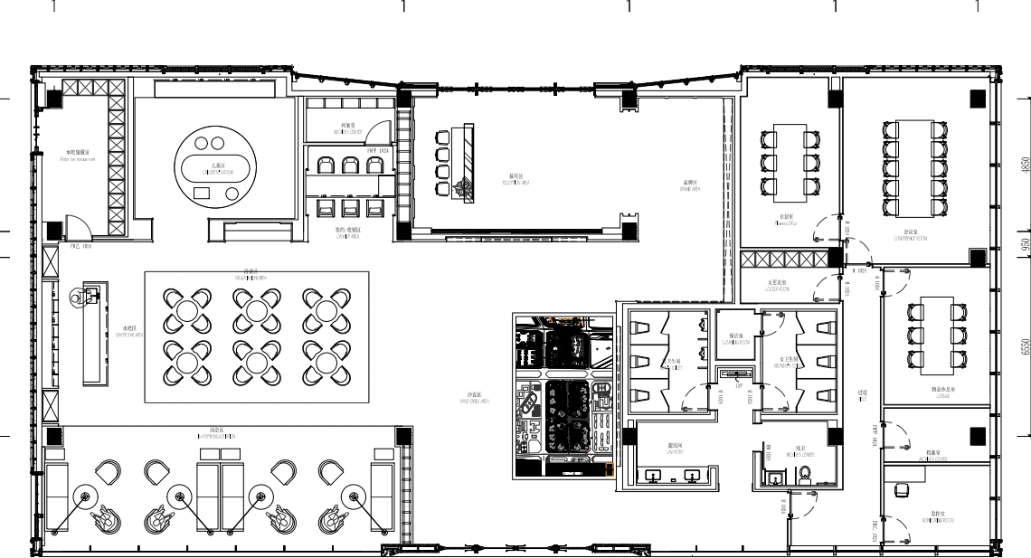
天府龙智1号售楼部选房流程布置图
选房路线
选房区
认购区
财务区
等候区
签到区

